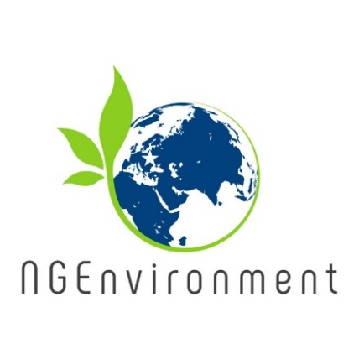

**Newsletter - N. 4**



**(c) Policy paper**

Il Policy Paper riassume tutti i principali risultati, le migliori pratiche e le lezioni apprese durante l'attuazione di NGEnvironment. Si rivolge ai responsabili delle decisioni, con l'obiettivo di garantire la pertinenza del progetto, la sua portata a livello politico e la sostenibilità dei suoi benefici oltre il periodo di finanziamento. Il Policy Paper di NGEnvironment rappresenta un'utile risorsa per le parti interessate di pari livello in tutta Europa e individua raccomandazioni specifiche per i responsabili politici (enti pubblici, agenzie governative, enti con la capacità di sostenere o finanziare l'azione civica e ONG).

**(d) Layman’s Report**

Il Layman's Report è indirizzato al grande pubblico. Spiega la logica dell'intero progetto, gli obiettivi, le conclusioni principali e i casi di studio risultanti.

In parole semplici, descrive il contesto esistente, il progetto e le soluzioni fornite da NGEnvironment, i beneficiari e i benefici per loro.

**Panoramica degli ultimi risultati intellettuali**

**(a) Pacchetto di formazione per la leadership delle ONG sociali e verdi**

Questo corso di formazione è stato implementato con successo nel periodo agosto-novembre 2020, online o in presenza (nel rispetto delle restrizioni locali), in tutti i paesi partner. I partecipanti – adulti nuovi leader di ONG - sono stati aiutati a sviluppare competenze gestionali e imprenditoriali per il settore delle ONG, competenze chiave di alto valore necessarie per l'istituzione di un'azione civica verde e sociale.

Questo corso di formazione alla leadership consisteva in 7 moduli, vale a dire (1) Introduzione alla leadership nelle ONG; (2) Introduzione all'imprenditoria verde e sociale nelle ONG; (3) Pensiero creativo, iniziativa e fiducia in se stessi; (4) Generazione di idee e valutazione; (5) Test e prototipazione dell'idea di ONG; (6) Comunicazione e sensibilizzazione; (7) Meccanismi di finanziamento.

Per la realizzazione del corso sono state impiegate una serie di risorse: piani di lezione, presentazioni PowerPoint, esercizi interattivi in H5P, link per ulteriori letture.

Il feedback che abbiamo ricevuto dai partecipanti è stato positivo, sottolineando il valore pratico del contenuto del corso e delle competenze che i corsisti hanno acquisito.

**(b) Guida di sopravvivenza per la fondazione e il finanziamento delle ONG**

Questo output fornisce specificamente un aiuto ai cittadini che vogliono creare le proprie ONG o prendere parte ad una esistente in modo consapevole. Consiste in una guida che spiega passo dopo passo tutti i requisiti legali e pratici necessari per fondare e gestire una ONG che non ha paralleli nei paesi dei partner. Suggerisce anche meccanismi di finanziamento e fornisce importanti consigli di "sopravvivenza" forniti da leader esperti. Una versione specifica della "Guida di sopravvivenza per la fondazione e il finanziamento delle ONG" è stata sviluppata per ogni paese partner del progetto (Germania, Portogallo, Romania, Malta, Grecia, Italia, Irlanda e Spagna), adattata ai loro requisiti legali, e fornisce informazioni pratiche e link per trovare ulteriori informazioni.

Tradotto con www.DeepL.com/Translator (versione gratuita)



**Rimani aggiornato sul progetto NGEnvironment:**

Visita il sito web:

http://eduproject.eu/NGEnvironment

Oppure contatta il Partner italiano SINERGIE: [sviluppo@sinergie-italia.com](mailto:sviluppo@sinergie-italia.com)

**Nota: tutti i risultati del progetto sono liberamente accessibili sul nostro sito web!**

**Conferenza Finale**



La conferenza finale del progetto si è tenuta online, via Zoom, il 7 e 8 luglio 2021. I partecipanti erano rappresentanti di grandi ONG nazionali e internazionali, così come quelli di ONG che lavorano nel campo dell'ambiente e del lavoro sociale.

Tutti i risultati del progetto sono stati mostrati e discussi, in particolare:

* IO1: Rapporto riassuntivo della ricerca
* IO2: Induzione alla pedagogia per il personale delle ONG
* IO3: Pacchetto di formazione per la leadership delle ONG sociali e verdi
* IO4: Piattaforma e osservatorio online
* IO5: Toolkit per il coinvolgimento
* IO6: Pacchetto istruttivo audiovisivo
* IO7: Guida di sopravvivenza per la fondazione e il finanziamento delle ONG
* IO8: Policy Paper
* IO9: Layman’s Report

**Verso la fine del progetto...**

* Con l’avvicinarsi della fine del (al 31/08/2021), il consorzio implementa le ultime attività previste e dà un tocco finale ai suoi risultati.
* Pertanto, tutti i partner hanno implementato nei loro paesi Eventi Moltiplicatori, ovvero grandi seminari di disseminazione in cui le organizzazioni partner del progetto hanno presentato i risultati di NGEnvironment e spiegato ai partecipanti come questi risultati possono essere utilizzati per il massimo impatto e valorizzazione. Hanno preso parte a questi eventi rappresentanti del settore delle ONG e potenziali nuovi leader di ONG che hanno molto apprezzato la serie di risorse pedagogiche di NGEnvironment, i modelli di ruolo delle ONG e le migliori pratiche destinate a motivare e coinvolgere coloro che lavorano nel settore delle ONG.
* Un'altra importante attività attualmente in corso in tutte le organizzazioni partner è la preparazione della relazione finale - una descrizione dettagliata di tutte le attività del progetto, i risultati, la documentazione e le informazioni di supporto.

